

Эта тема очень нужна и важна.

Сегодняшняя наша встреча посвящена очень важной проблеме – воспитанию у наших детей навыков безопасного поведения. Может возникнуть вопрос: зачем объяснять детям особенности движения транспорта, если малыш все равно переходит дорогу , только со взрослыми за руку? Не преждевременна ли работа по знакомству детей с правилами обращения с пожароопасными предметами? Быть может, не стоит забивать голову детям правилами поведения при контактах с незнакомыми людьми? Ведь пока ещё они не находятся самостоятельно по улице, не остаются одни дома и всегда находятся со взрослыми?

**«Безопасное детство – зона ответственности взрослых»**

Но мы всегда должны помнить о том, что формирование сознательного поведения – процесс длительный. Это сегодня ребенок всюду ходит за ручку с мамой, а завтра он станет самостоятельным.

Итак, работа по обучению детей правилам грамотного поведения на улице, на природе и дома – это работа не одного дня. Для того, чтобы она принесла результаты, недостаточно одного занятия или беседы с детьми. Работа должна быть систематической. И ещё одно важное требование: детям недостаточно только теоретических знаний, они должны применять их на практике.

**Дошкольный возраст** – важнейший период, когда формируется человеческая личность, и закладываются прочные основы опыта жизнедеятельности, здорового образа жизни. Малыш по своим физиологическим особенностям не может самостоятельно определить всю меру опасности. Поэтому на взрослого человека природой возложена миссия защиты своего ребенка.

Главная цель по воспитанию у детей **безопасного поведения** – дать каждому ребенку **основные** понятия опасных для **жизни** ситуаций и особенностей поведения в них. Ведь **безопасность** – это не просто усвоенные знания, а умение правильно вести себя в различных ситуациях.

Важно не только оберегать ребенка от опасности, но и готовить его к встрече с возможными трудностями, прививать ему навыки **безопасного** поведения в быту совместно с родителями, т. к. именно родители выступают для ребенка примером для подражания.

В нашей группе работа по этому вопросу ведется **ежедневно** и выступает как составная часть комплексной программы. В основном это касается занятий по ознакомлению с окружающим миром, ознакомлению с художественной литературой и отдельных режимных моментов, например гигиенические и оздоровительные процедуры.

**Работа ведется по нескольким разделам, а именно:**

1. « Ребенок и другие люди», в котором дается объяснение тому, что именно может быть опасным в общении с другими людьми; что не всегда приятная внешность совпадает с добрыми намерениями и какое поведение следует выбрать в сложной ситуации. 
2. «Ребенок и природа». Мы говорим о загрязнении окружающей среды, о бережном отношении к живой природе; о ядовитых растениях; о контактах с животными.

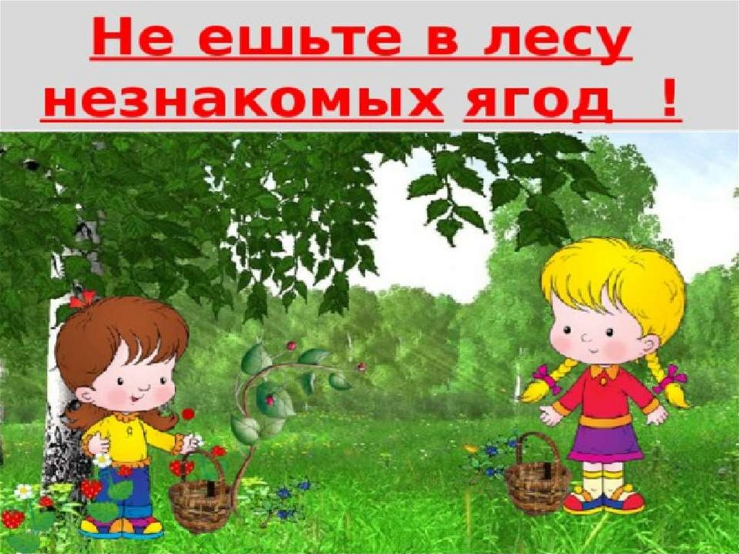

1. « Ребенок дома» - пожароопасные предметы, острые и тяжелые предметы, балкон, открытое окно и другие бытовые опасности. А также, умение пользоваться телефоном в экстремальных ситуациях. 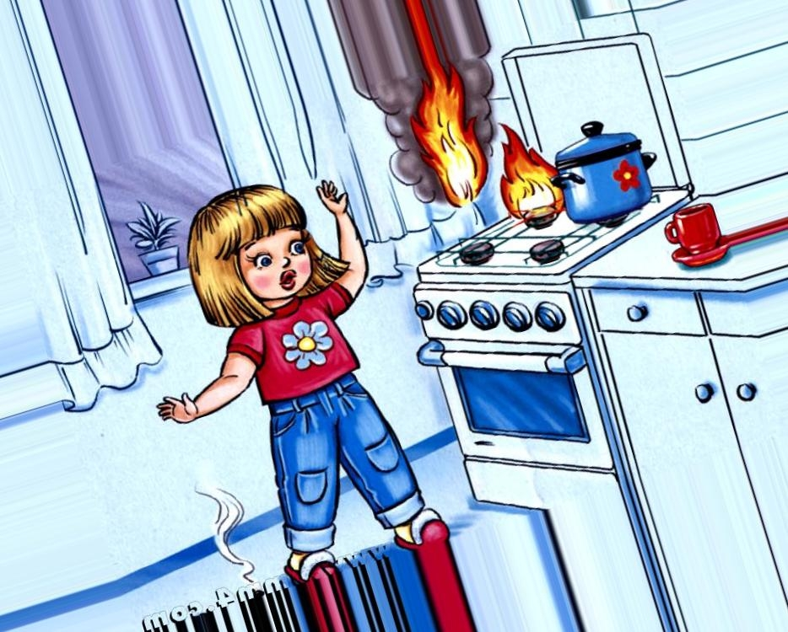
2. «Здоровье и эмоциональное благополучие ребенка» - изучение строения организма, закрепление навыков личной гигиены, о роли лекарств и витаминов, отношение к больному человеку, а также детские страхи, конфликты между детьми и т. д. 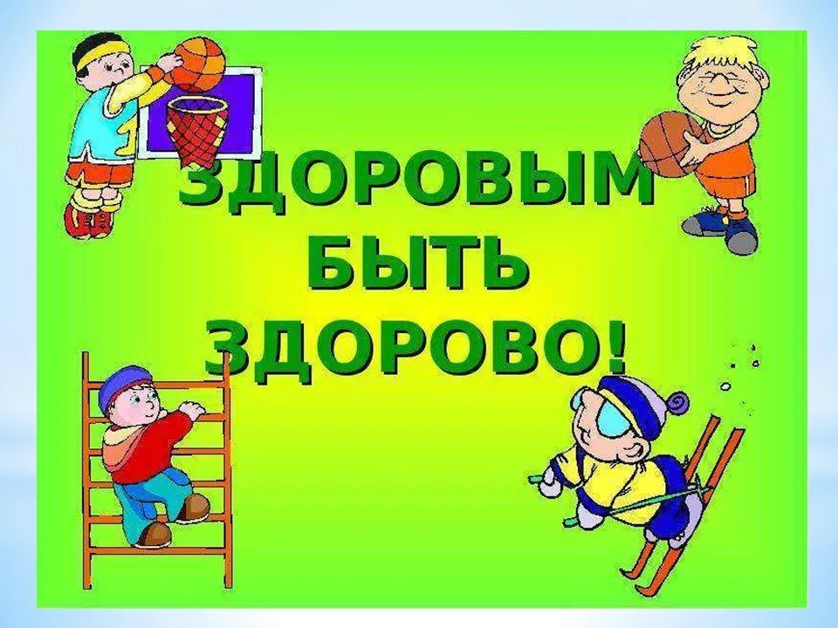
3. « Ребенок на улице» - правила дорожного движения, правила поведения в транспорте, если ребенок потерялся, ориентирование на местности. 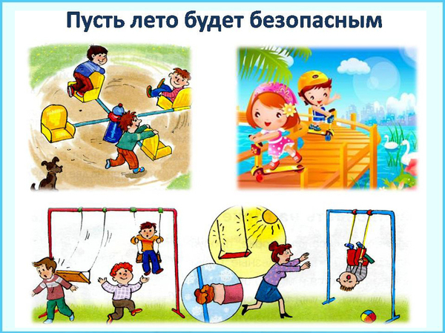

**Надо видеть, увидеть, учесть:**

**По возможности бед избежать,**

**А где надо – на помощь позвать.**

Безопасность жизни и деятельности – насущная потребность человека. В связи с изменениями, произошедшими в последние годы в нашей жизни и нашем обществе, изменились и требования к знаниям, умениям и навыкам, предъявляемым к детям дошкольного возраста. Но тема безопасности жизни ребенка актуальна сейчас, как никогда.

Задача взрослых состоит в том, чтобы оберегать и защищать ребенка, но и в том, чтобы подготовить его к встрече с различными сложными, а порой опасными жизненными ситуациями. Поэтому и возникла необходимость научить ребенка – дошкольника адекватно , осознанно действовать в той или иной обстановке, помочь дошкольникам овладеть элементарными навыками поведения дома, на улице, в парке, в транспорте, в воде. Развить у дошкольника самостоятельность и ответственность.

Давайте вместе ответим на вопросы: Как обеспечить безопасность и здоровье детей? Что вы подразумеваете под словом « безопасность»? ( Это непросто сумма усвоенных знаний на практике) Как вы понимаете, что такое безопасность жизнедеятельности человека?

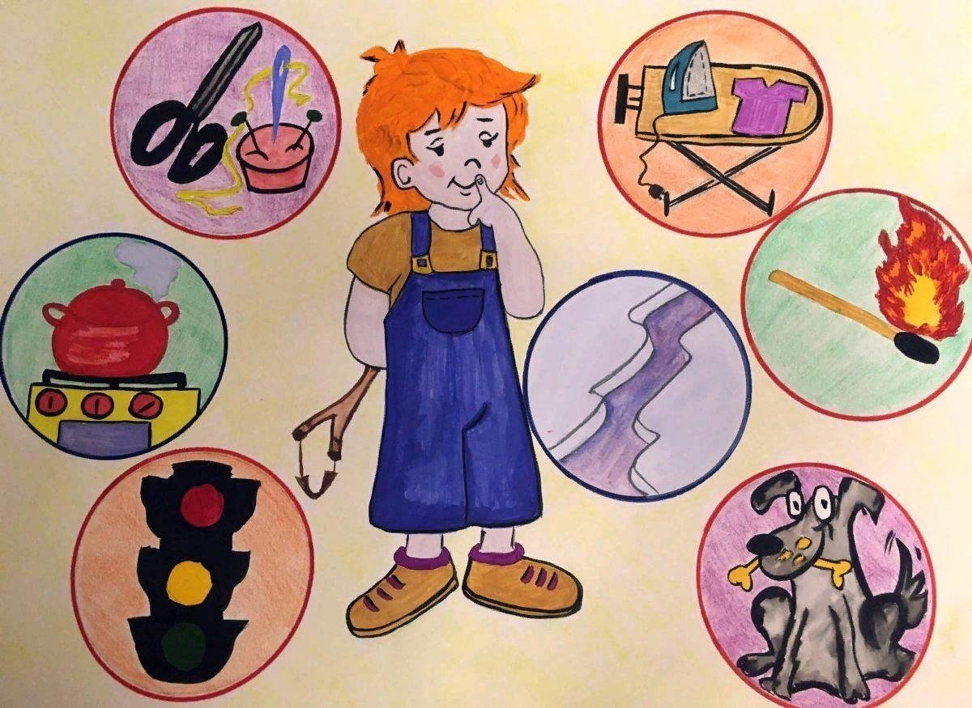

ЗАДАЧИ:

1. Во-первых, надо дать детям необходимую сумму знаний об ощественных нормах безопасного поведения.
2. Во-вторых, научить адекватно, осознанно действовать в той или иной обстановке, помочь дошкольникам овладеть элементарными навыками поведения дома, на улице, в воде, в транспорте.
3. В-третьих, развить у дошкольников самостоятельность и ответственность.

**Сегодня рассмотрим правила при пожаре.**

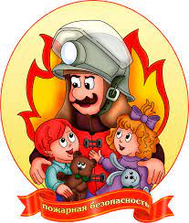

**Знаете ли вы такое мудрое правило:**

« Входишь в помещение – оглянись: сумеешь ли выйти?»

Очень давно люди научились добывать огонь. Огонь ,верно, служит человеку.И сегодня без огня не обойтись, он согревает и кормит нас. Но, когда люди забывают об осторожности обращении с огнем, не щадит он никого и ничего, возникает пожар. Он становится смертельно опасным. Пожар не случайность, а результат неправильного поведения.

Таким образом, детей необходимо научить следующим правилам безопасности:

1. Нельзя играть со спичками и, вообще с огнем.
2. Нельзя трогать и включать в сеть электроприборы.
3. Если увидишь, где-нибудь пожар, беги и позови людей.
4. Если пожар возник – то самый правильный выход – это немедленно покинуть помещение, а не прятаться, позвать пожарную службу 01, 112.
5. Не тушить водой , загоревшиеся приборы, дышать через мокрую ткань. К выходу двигаться, пригнувшись, покинув помещение, закройте за собой дверь. 